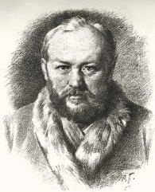

№ | Автор | Источник | Ссылки
1 | Лакшин В. Я. | Александр Николаевич Островский. 2-е изд., испр. и дол. – М.: Искусство, 1982. Серия «Жизнь в искусстве». | http://az.lib.ru/o/ostrowskij_a_n/text_0830.shtml
2 | Лакшин В.Я. | - Новые материалы об А. Н. Островском (Из дневника профессора Шляпкина) Русская литература. 1960. No1. | http://az.lib.ru/o/ostrowskij_a_n/text_0860.shtml
3 | А. Н. Островский. | - Полное собрание сочинений в 16 томах. – М., Государственное издательство художественной литературы, 1949 – 1953 гг. | http://az.lib.ru/o/ostrowskij_a_n/text_0020.shtml

